SCHREIBBEWERB

Name der Schülerin/des Schülers: Florentina Pichler
Alter: 12 Schule: Neue Mittelschule für Sport und Wirtschaft
Klasse: 2a Ort: 3910 Zwettl

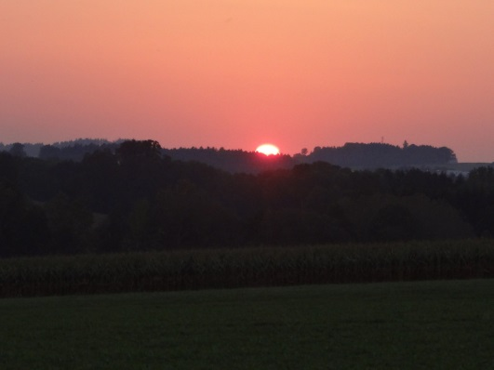
Foto: „De letztn Sunstrohln“ – Romana H., NMS Aschbach
Wald Nacht
Christoph Mauz

20:37
Schöner Schmarrn! Jetzt wird es gleich finster und ich habe immer noch keine Ahnung, wo genau ich bin. Das Einzige, das völlig außer Streit steht, ist die Tatsache, dass ich im Wald stehe. Mittendrin! Der Wald ist irgendwo im westlichen Niederösterreich. Zwischen Amstetten West und Oed-Öhling. Wenn ich die Augen zumache, dann höre ich Autobahngeräusche. Das heißt, ich hoffe, dass es Autobahngeräusche sind. Weil wenn das Geräusch zum Beispiel von Gelsen kommt, dann gute Nacht, Bertl! Bertl heiße ich übrigens. Bertl Panigl und ich hab‘ mich verlaufen. Verlaufen in einem Wald im westlichen Niederösterreich, zwischen Amstetten West und Oed-Öhling.
Verzweifelt hole ich mein Handy hervor, aber ich habe immer noch kein Signal. Überall funktioniert das Klumpert! Überall, außer in einem Wald im westlichen Niederösterreich, zwischen Amstetten und Oed-Öhling!
…
Hektisch laufe ich umher. Ja, ich klettere sogar auf Bäume, aber nein, mein verzwicktes Handy-Drum ist immer dann, wenn man es braucht, unbrauchbar. Ich wähle trotzdem die Nummer, doch was passiert: Kein Signal! Ich habe schon gefühlte tausendmal die Nummer meines Vaters gewählt, aber immer dieses: Kein Signal! Ich stehe den Tränen nah, aber plötzlich höre ich die Stimme meines…… PAPAS! Er meint: ,,Bertl, wo bist du? ‘‘ Ich bekomme vor Freude kein Wort heraus. Ich setze zum Erzählen an, aber plötzlich erscheint am Display: Akku leer! Na toll! Ich schleppe mich im Kreis herum und meine Verzweiflung wächst mit jeder Sekunde. Plötzlich bilde ich mir ein, dass die Autobahngeräusche lauter werden, aber bei genauerem Hinhören merke ich, dass ich mich nur getäuscht habe. Auf einmal höre ich die Worte meiner Mutter in mir: ,,Falls du dich je im Wald verläufst, gehe einfach geradeaus, irgendwann kommst du schon heraus. „Hey, ich bin Bertl Panigl, wäre doch gelacht, wenn ich hier nicht wieder rausfinde.“ Mit neuem Mut stapfe ich einfach drauflos. Ich nehme irgendwelche Geräusche wahr und weil ich ein Optimist bin, schließe ich daraus, dass es in die Zivilisation nicht mehr weit sein kann. Dass ich heute noch ziemlich in Angst geraten werde, ist mir zu diesem Zeitpunkt noch nicht klar. „Du musst einen Zahn zulegen, wenn du heute noch in deinem Bett schlafen willst!“, sporne ich mich selber an und sofort sprinte ich los! Das Vorwärtskommen ist aber gar nicht so einfach. Ständig stolpere ich über irgendwelche Wurzeln und Äste, die ich im fahlen Licht kaum erkennen kann und schon nach kurzem lege ich eine Pause ein, um zu verschnaufen. Warum? Warum muss ausgerechnet ich mich bei einem kleinen Waldspaziergang verlaufen? Mir stockt der Atem, als plötzlich vor mir ein riesiger Schatten auftaucht. Ich rühre mich nicht vom Fleck. Er kommt näher - immer näher. Ich zittere wie Espenlaub. Schließlich lasse ich einfach meinen Rucksack fallen und renne los, ziellos, einfach weg von hier. Ich habe keine Ahnung, wie lange ich gelaufen bin. Aber irgendwann lasse ich mich einfach fallen. Ich kann nicht mehr! Mein Gesicht, meine Arme und Beine sind total zerkratzt von den dürren Ästen, die von den Bäumen abstehen. Es knackt im Unterholz. Nach wenigen Sekunden sehe ich schon wieder diesen Schatten, das Blut gefriert mir in den Adern. Der riesige Schatten, der nach meiner Vermutung nur ein Monster sein kann und heftig keucht, bewegt sich auf mich zu. Genau aber kann ich das nicht wahrnehmen, denn Tränen verklären meinen Blick. Ich bin schließlich in einem Wald im westlichen Niederösterreich, zwischen Amstetten West und Oed-Öhling und das mitten in der Nacht. Da kommt das Monster auf mich zu. Ich will schreien, doch das Wort bleibt mir im Halse stecken. Plötzlich steht das Wesen ganz dicht vor mir und legt seine schwere Hand auf meine zarte, zitternde Schulter. „Bertl, jetzt ist es aus mit dir!“, schießt es mir durch den Kopf, als eine dumpfe Stimme hechelt: ,,Bertl, du? Was machst du um diese Uhrzeit hier im Wald?“ Gott sei Dank, ein Mensch. Ich erkläre ihm, dass ich mich bei einem Spaziergang verlaufen habe! „Komm schnell, ich bring dich zu deinen Eltern, die suchen bestimmt schon nach dir!“, meint Heinz, ein freundlicher Jäger. Mir fällt ein Stein von Herzen. Zum Glück ist nur die Fantasie mit mir durchgegangen. Erleichtert, aber immer noch geschockt, von diesem Tag, trotte ich hinter Heinz her. Als ich zu Hause bin, zittere ich immer noch. Was für ein Erlebnis! Ich schlafe sofort ein.
Doch diese Nacht sollte noch einmal sehr schaurig werden! Aber das ist eine andere Geschichte.

